|  |  |  |  |
| --- | --- | --- | --- |
| **Mã ca sử dụng** | UC031 | **Tên ca sử dụng** | Tạo mặt hàng kinh doanh |
| **Tác nhân** | Site nhập khẩu | | |
| **Tiền điều kiện** | Đăng nhập vào hệ thống | | |
| **Luồng sự kiện chính** | |  |  |  | | --- | --- | --- | | # | Doer | Action | | 1 | Site nhập khẩu | Chọn tạo mặt hàng mới | | 2 | Hệ thống | Hiển thị form khai báo sản phẩm.  - Site code  - Merchandise code  - Quantity  - Unit | | 3 | Site nhập khẩu | Điền thông tin sản phẩm và submit | | 4 | Hệ thống | Lưu thông tin lại, thông báo thành công | | | |

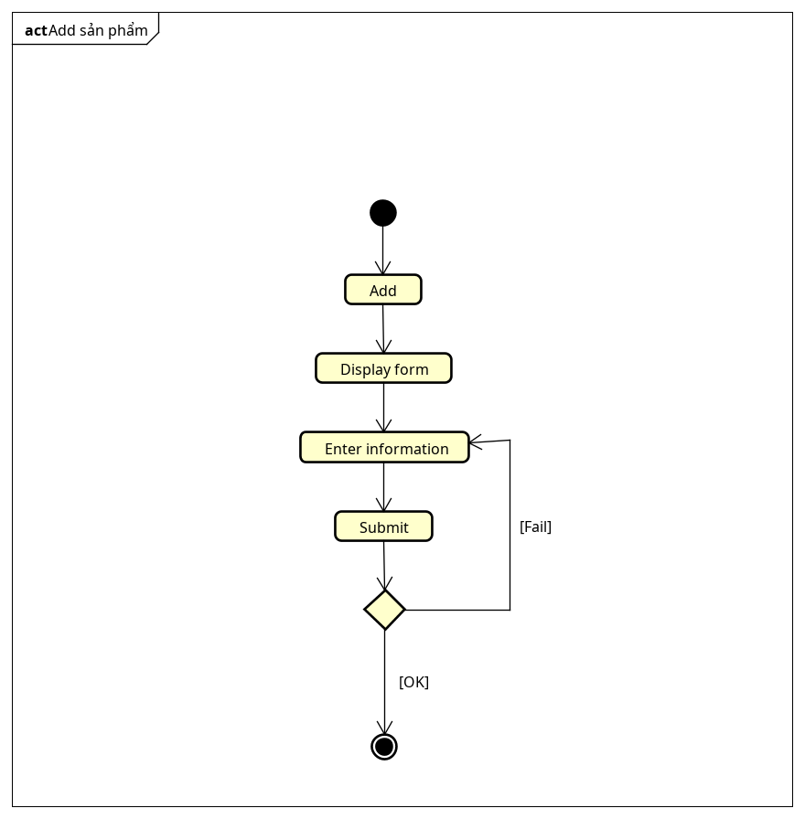

|  |  |  |  |
| --- | --- | --- | --- |
| **Mã ca sử dụng** | UC032 | **Tên ca sử dụng** | Sửa mặt hàng kinh doanh |
| **Tác nhân** | Site nhập khẩu | | |
| **Tiền điều kiện** | Đăng nhập vào hệ thống | | |
| **Luồng sự kiện chính** | |  |  |  | | --- | --- | --- | | # | Doer | Action | | 1 | Site nhập khẩu | Chọn mặt hàng cần sửa | | 2 | Hệ thống | Hiển thị thông tin sản phẩm cũ trong form thay đổi sản phẩm  - Site code  - Merchandise code  - Quantity  - Unit | | 3 | Site nhập khẩu | Điền thông tin sản phẩm và submit | | 4 | Hệ thống | Lưu thông tin lại, thông báo thành công | | | |

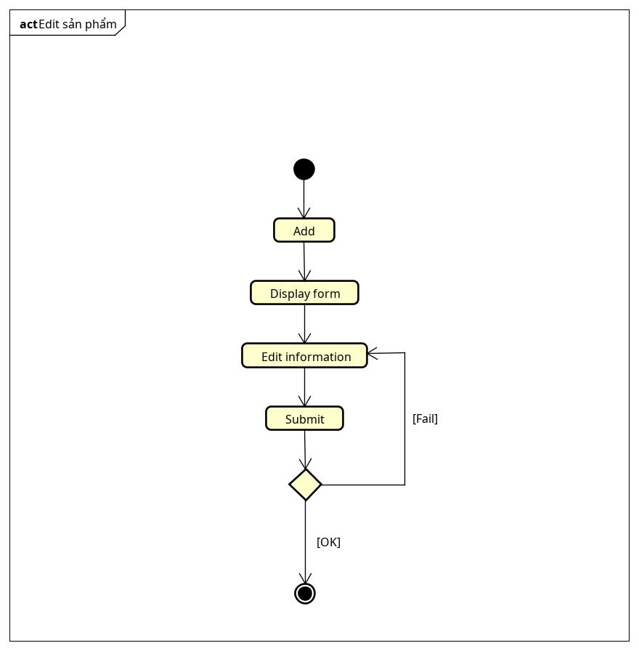

|  |  |  |  |
| --- | --- | --- | --- |
| **Mã ca sử dụng** | UC033 | **Tên ca sử dụng** | Xem mặt hàng kinh doanh |
| **Tác nhân** | Nhân viên đặt hàng quốc tế & Site nhập khẩu | | |
| **Tiền điều kiện** | Đăng nhập vào hệ thống | | |
| **Luồng sự kiện chính** | |  |  |  | | --- | --- | --- | | # | Doer | Action | | 1 | Site nhập khẩu/Nhân viên đặt hàng quốc tế | Chọn mặt hàng | | 2 | Hệ thống | Hiển thị thông tin sản phẩm  - Site code  - Merchandise code  - Quantity  - Unit | | | |

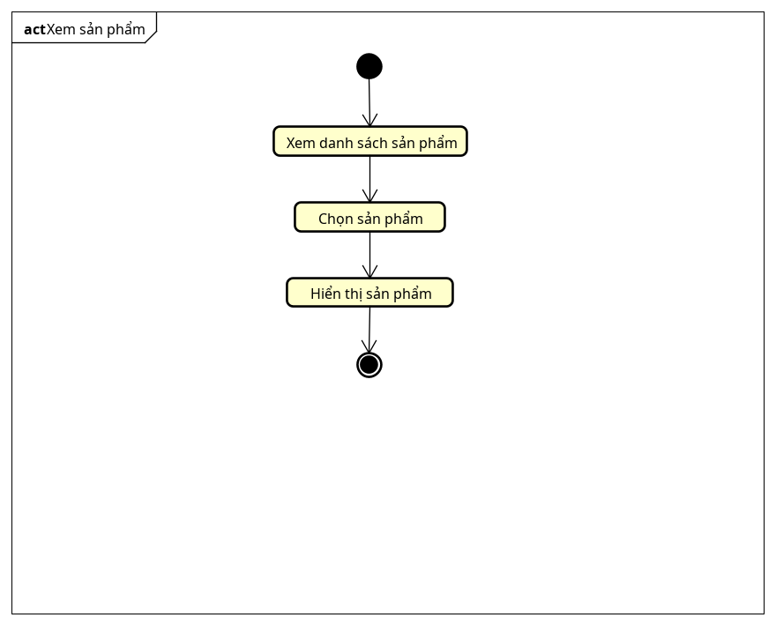

|  |  |  |  |
| --- | --- | --- | --- |
| **Mã ca sử dụng** | UC034 | **Tên ca sử dụng** | Xóa mặt hàng kinh doanh |
| **Tác nhân** | Site nhập khẩu | | |
| **Tiền điều kiện** | Đăng nhập vào hệ thống | | |
| **Luồng sự kiện chính** | |  |  |  | | --- | --- | --- | | # | Doer | Action | | 1 | Site nhập khẩu | Chọn mặt hàng cần xóa | | 2 | Hệ thống | Hiển thị cửa sổ xác nhận xóa | | 3 | Site nhập khẩu | Xác nhận lại mặt hàng muốn xóa | | 3 | Hệ thống | Xóa mặt hàng | | | |

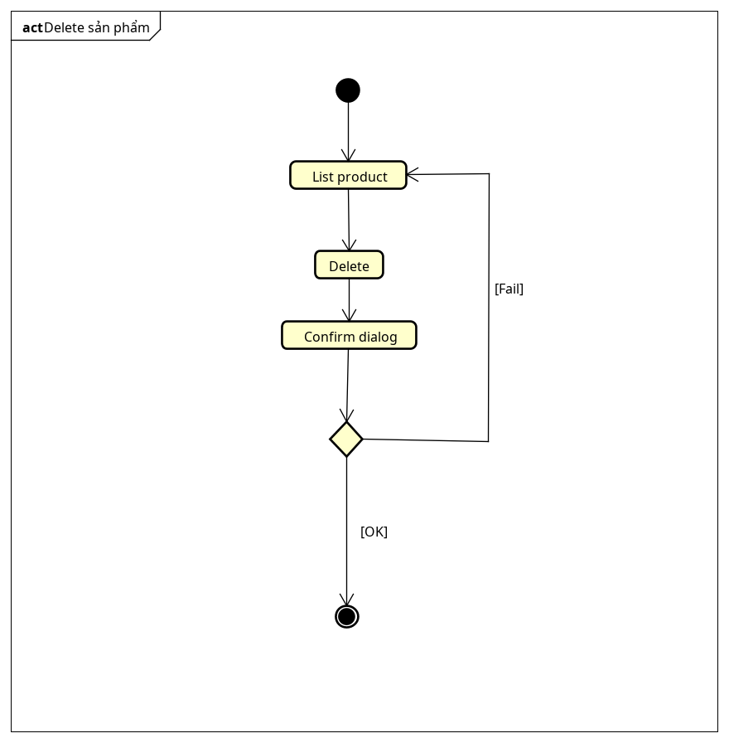

|  |  |  |  |
| --- | --- | --- | --- |
| **Mã ca sử dụng** | UC035 | **Tên ca sử dụng** | Tìm kiếm mặt hàng kinh doanh |
| **Tác nhân** | Nhân viên đặt hàng quốc tế & Site nhập khẩu | | |
| **Tiền điều kiện** | Đăng nhập vào hệ thống | | |
| **Luồng sự kiện chính** | |  |  |  | | --- | --- | --- | | # | Doer | Action | | 1 | Nhân viên đặt hàng quốc tế/Site nhập khẩu | Điền từ khóa tìm kiếm | | 2 | Hệ thống | Trả về các mặt hàng có từ khóa | | 3 | Nhân viên đặt hàng quốc tế/Site nhập khẩu | Chọn mặt hàng muốn xem | | | |
| **Luồng sự kiện khác** | |  |  |  | | --- | --- | --- | | # | Doer | Action | | 2a. | Hệ thống | Không tìm thấy mặt hàng tương ứng | | 2b. | Hệ thống | Hiển thị danh sách rỗng | | | |

